Targedau Cynaliadwyedd a Ffocws Rheoli Carbon
Prifysgol Metropolitan Caerdydd Mawrth 2026

Cyflwyniad:-
Strategaeth 2030 - Bydd y Brifysgol yn cyflawni ei nod o ddod yn Garbon Sero Net ar gyfer allyriadau Cwmpas 1 a Chwmpas 2 erbyn 2030; ac ar yr un pryd bydd yn bwrw ymlaen â'r gwaith o leihau ei allyriadau Cwmpas 3 30% erbyn 2030 gyda'r nod o gyflawni Carbon Sero Net ar gyfer allyriadau Cwmpas 3 erbyn 2040.
Cynllun Rheoli Carbon 2024 – 2030 – Mae ein Cynllun Rheoli Carbon yn nodi ein llinell sylfaen, targedau, gweithredu ac uchelgais carbon i gyflawni Carbon Sero Net. Byddant yn cael eu cyflawni drwy arweinyddiaeth a llywodraethu cadarn, dadansoddi a chynllunio, ac yn hollbwysig, ymgysylltiad llawn gan gydweithwyr allweddol a rhanddeiliaid sefydliadol. Gyda'n gilydd, byddwn yn gweithredu gyda phwrpas, gan gyflawni effaith gyda thosturi i fynd i'r afael â'r cymhlethdodau a'r heriau rydym yn eu hwynebu fel sefydliad i gyflawni ein nod Sero Net.
System Rheoli Amgylcheddol ISO 14001- Mae gweithgareddau'r Brifysgol yn cael effaith ar yr amgylchedd ac rydym wedi ymrwymo i wella ein System Reoli Amgylcheddol yn barhaus ac i ragori ar ofynion ISO 14001. Cyhoeddi ac adrodd ar amcanion a blaenoriaethau clyfar i gyflawni System Reoli Amgylcheddol, Strategaeth Gynaliadwyedd a Chynllun Rheoli Carbon gyda pholisïau thema Cynaliadwyedd. Adroddir cynnydd i'r Gweithgor Gweithredu Hinsawdd.
Nodau Datblygu Cynaliadwyedd (NDC) - Mae'r holl dargedau Cynaliadwyedd a gweithgareddau, polisïau a strategaethau rheoli carbon wedi'u mapio ochr yn ochr â'r NDC. Mae ymchwil yn cael ei fapio yn erbyn y NDC perthnasol drwy rhoi proffil, uned ymchwil ac allbwn ymchwil.

Allyriadau Carbon

Am Allyriadau Carbon
Mae Prifysgol Metropolitan Caerdydd wedi ymrwymo i fesur, adrodd a lleihau ei hôl troed carbon ym mhob agwedd ar ei gweithrediadau. Mae ein Cynllun Rheoli Carbon 2024 – 2030, yn amlinellu dulliau strategol o gyflawni gostyngiadau carbon. Mae hyn yn cynnwys allyriadau uniongyrchol (Cwmpas 1 a 2) ac allyriadau anuniongyrchol (Cwmpas 3), megis gwastraff, dŵr, teithio a chaffael. Mae ein targedau yn alinio'r Brifysgol ag uchelgais Llywodraeth Cymru i'r sector cyhoeddus yng Nghymru gyflawni Sero Net erbyn 2030. Cwmpas 1 a 2 sero net erbyn 2030 yn y cynllun rheoli carbon a lleihau cwmpas 3 30% yn 2030.

Nodau Datblygu Cynaliadwyedd – Rhifau 7, 11, 12, 13, 15

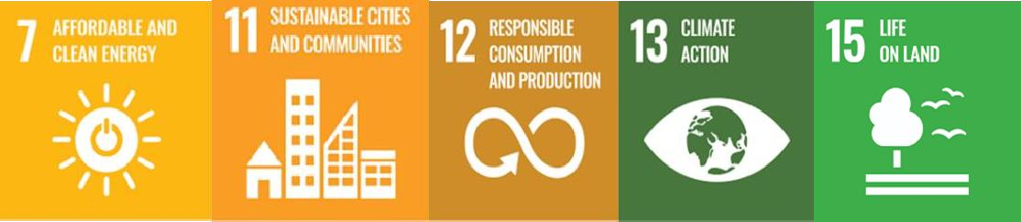

Effaith Sylfaenol

Blwyddyn Sylfaenol | Naratif | Gwerth | Ffynhonnell / Maes HESA
2005 | Allyriadau o bob ffynhonnell cwmpas 1 a 2 | 7,025 tCO2e | E12E2005
2021/2022 | Cyfanswm allyriadau carbon cwmpas 1 a 2 (kg  CO2e) | 2,758,151.242  kg CO2e | E12CET
2021/2022 | Cyfanswm allyriadau carbon cwmpas 1 a 2  preswyl (kg CO2e) | 794,222 kg CO2e | E12CERT
2021/2022 | Cyfanswm allyriadau  carbon cwmpas 1 a 2 amhreswyl (kg CO2e) | 1,959,650 kg CO2e | E12CENRT
2021/2022 | Allyriadau o bob ffynhonnell cwmpas 3 | 7,039 tCO2e | (CMP)
2021/2022 | Meincnodi – Sgôr gyffredinol yng nghynghrair werdd PCP – graddio prifysgolion mewn Lleihau carbon o ddata  HESA 21/22 | Y 50^{fed} safle ar y cyd yn y gynghrair | Cynghrair People and Planet 2023 Graddio Prifysgolion– Lleihau Carbon

Targedau SMART
    - Cyflawni allyriadau carbon sero net ar gyfer llinell sylfaen Cwmpas 1 a 2 erbyn 2030 (CMP) fel uchod o 21/22

    - Cyflawni gostyngiad o 30% mewn allyriadau carbon ar gyfer llinell sylfaen Cwmpas 3 erbyn 2045 (CMP) fel uchod o 21/22
    - Cyfanswm yr allyriadau carbon a briodolir i lety preswyl (llety mewnol a ddarperir yn allanol) i'w hadrodd trwy feysydd E12CERT a E12CENRT
    - Gwella'r sefyllfa adrannol yng Nghynghrair Werdd People and Planet wrth feincnodi Lleihau Carbon yn erbyn Prifysgolion eraill y DU o’r 50^{fed} safle ar y cyd yng nghynghrair 2023 gyda data HESA 21/22.

Defnydd o Drydan a Nwy

Am Ddefnydd o Egni a Nwy:
Mae Cwmpas 1 a 2 sy'n cynrychioli ystâd a fflyd o fewn rheolaeth weithredol uniongyrchol i'r Brifysgol ac yn cynrychioli cyfle i weithredu tymor byrrach. Ein nod yw adeiladu ar y perfformiad ynni cryf yr ydym wedi'i gyflawni hyd yma gydag ystod o fesurau gyda'r nod o gyflymu ein gweithgardai datgarboneiddio lle bynnag y bo modd, wrth i ni weithio tuag at garbon sero net. Trwy ein cynllun rheoli carbon rydym wedi gosod ymrwymiad corfforaethol i gyflawni sero net cwmpas 1 a 2 erbyn 2030.

Nodau Datblygu Cynaliadwyedd – Rhifau 7, 11, 12, 13, 15

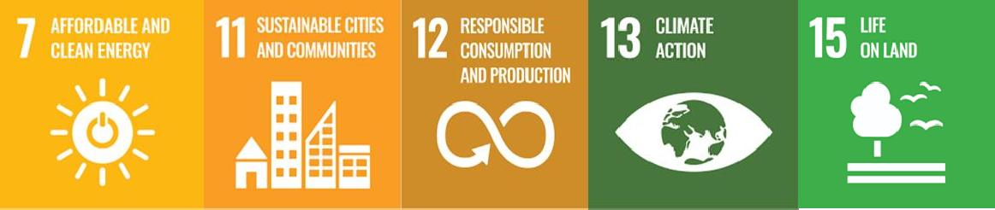

Effaith Sylfaenol

Blwyddyn Sylfaenol | Naratif | Gwerth | Ffynhonnell / Maes HESA
2021/2022 | Allyriadau o Nwy  Cwmpas 1 (Tanwydd Ffosil) | 1,700 tCO2e | (CMP) E12CENGAS
2021/2022 | Allyriadau o Drydan Cwmpas 2  (Tanwydd Ffosil) | 1,005 tCO2e | (CMP) E12CEGE
2021/2022 | Meincnodi - Sgôr gyffredinol yng nghynghrair werdd PCP – graddio prifysgolion mewn Lleihau carbon o  ddata HESA 21/22 | Y 57^{ain} safle ar y cyd yn y gynghrair | Cynghrair People and Planet 2023 Graddio Prifysgolion - Ffynonellau Ynni

Targedau SMART
  - Lleihau'r defnydd o ynni Nwy yn erbyn llinell sylfaen 2021/2022 i gyflawni allyriadau carbon sero net erbyn 2030 - 1,700 tCO2e (CMP)
  - Lleihau'r defnydd o ynni Trydan yn erbyn llinell sylfaen 2021/2022 i gyflawni allyriadau carbon sero net erbyn 2030 - 1,005 tCO2e (CMP)

  - Gwella'r sefyllfa adrannol yng Nghynghrair Werdd People and Planet wrth feincnodi Ffynonellau Ynni yn erbyn Prifysgolion eraill y DU o’r 57^{ain} safle ar y cyd yng nghynghrair 2023 gyda data HESA 21/22.

Blaenoriaethau:
    - Cyhoeddi Polisi Cysur Thermol a adolygwyd

Allyriadau ac Elifion

Am Allyriadau ac Elifion
Mae ein gwaith presennol yn cael ei gydlynu drwy'r System Rheoli Amgylcheddol, sy'n sicrhau bod y brifysgol yn mynd i'r afael â'i heffeithiau amgylcheddol sylweddol ac ar yr un pryd yn bodloni gofynion deddfwriaeth amgylcheddol, yn enwedig ar allyriadau ac elifion. Mae gweithredu'r System Rheoli Amgylcheddol wedi nodi'r ddeddfwriaeth amgylcheddol berthnasol sy'n effeithio ar y brifysgol ac wedi sicrhau ein bod yn bodloni'r gofynion hyn.

Nodau Datblygu Cynaliadwyedd – Rhifau 6, 11, 12, 13

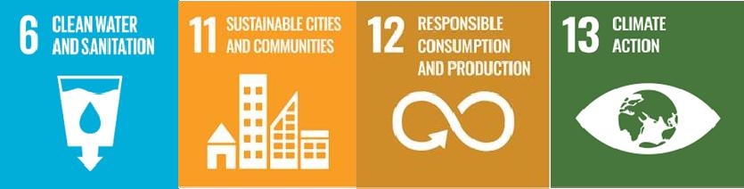

Effaith Sylfaenol

Blwyddyn Sylfaenol | Naratif | Ffynhonnell / Maes HESA
2021/2022 | Cydymffurfio â deddfwriaeth ac arfer gorau ar gyfer  allyriadau ac elifion | (CMP)

Targedau SMART
  - Cynnal cydymffurfiaeth â Deddfwriaeth / Arfer Gorau, Gollyngiadau Draenio, Allyriadau i'r Aer, Draenio, Aerdymheru, Cypyrddau Lev a Mwg, Trin Dŵr / Rheoli Legionella.
  - Ymchwilio i'r ffyrdd gorau o gofnodi Cydymffurfiaeth â Deddfwriaeth ac Arfer Gorau ar gyfer Gollyngiadau Draenio; allyriadau i'r aer; Draenio; Aerdymheru; Cypyrddau Lev's a Mwg a Thrin Dŵr
/ Rheoli Legionella.
  - Cynhyrchu a chynnal cynlluniau draenio campws i leihau'r risg o lygredd.
  - Mae archwiliadau cydymffurfiaeth ddeddfwriaethol yn cael eu cwblhau gan archwilwyr mewnol bob blwyddyn fel rhan o'r System Reoli Amgylcheddol, gan wirio trwy archwiliadau staff mewnol a myfyrwyr a sicrhau cydymffurfiaeth trwy ein gwasanaeth diweddaru deddfwriaeth.

Caffael Cynaliadwy

Am Gaffael Cynaliadwy
Mae dadansoddi dadansoddiad allyriadau Cwmpas 3 wedi nodi'r maes effaith uchaf yw caffael nwyddau a gwasanaethau. Mae targedu'r categori mwyaf sy'n cyfrannu at allyriadau Cwmpas 3, nwyddau a gwasanaethau a brynwyd, yn gofyn am raglen i gasglu data mwy cywir gan gyflenwyr ar effaith eu cynhyrchion a'u gwasanaethau. (Detholiad o CMP)

Nodau Datblygu Cynaliadwyedd – Rhif 12
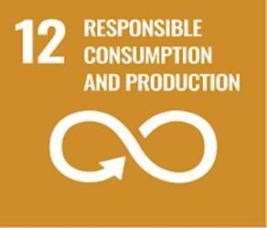

Effaith Sylfaenol

Blwyddyn Sylfaenol | Naratif | Gwerth | Ffynhonnell / Maes HESA
2021/2022 | Allyriadau o gaffael (cadwyn gyflenwi) | 17196.70 (tCO2e) | (CMP) E3SCBS E3SCPP E3SCMP E3SCMFCG E3SCFC E3SCCON E3SCICT E3SCWW E3SCMPI  E3SCOTH E3SCUNC

Targedau SMART
  - Lleihau allyriadau Cwmpas 3 o gaffael 30% erbyn 2030 (CMP)
  - Sicrhau bod yr holl brif gyflenwyr yn bodloni meini prawf cynaliadwyedd Met Caerdydd erbyn 2030 (CMP)
  - Caffael (cadwyn gyflenwi) Llinell sylfaen 17196.70 21/22, Targed – Lleihau 5% mewn allyriadau carbon (tCO2e) sy'n gysylltiedig â nwyddau a gwasanaethau a brynwyd erbyn 2030.

Blaenoriaethau:
    - Adolygu polisïau thema caffael gyda newidiadau mewn deddfwriaeth

Rheoli Dŵr

Am Reoli Dŵr
Nod Met Caerdydd yw lleihau'r defnydd o ddŵr a gwella effeithlonrwydd i leihau'r effaith amgylcheddol. (Detholiad o CMP)

Nodau Datblygu Cynaliadwyedd – Rhif 6
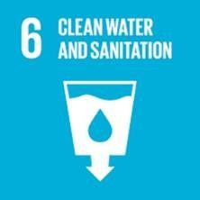

Effaith Sylfaenol

Blwyddyn Sylfaenol | Naratif | Gwerth | Ffynhonnell / Maes HESA
2021/2022 | Cyfanswm allyriadau carbon  cwmpas 3 o'r cyflenwad dŵr | 10.979 | E3CEWST
2021/2022 | Cyfanswm allyriadau carbon cwmpas 3 o drin  dŵr gwastraff | 19.040 | E3CEWWTT
2021/2022 | Meincnodi - Sgôr gyffredinol yng nghynghrair werdd PCP – graddio prifysgolion mewn Lleihau Dŵr o  ddata HESA 21/22 | Y 41^{ain} safle ar y yn y gynghrair | Cynghrair People and Planet 2023 Graddio Prifysgolion–Lleihau Dŵr

Targedau SMART
  - Achieve Cyflawni gostyngiad o 30% o gyfanswm allyriadau o'r cyflenwad dŵr erbyn 2030 (CMP)
  - Trin Dŵr Gwastraff E3CEWWTT Llinell Sylfaen 19.040 21/22, Targed Gostyngiad o 10% mewn (t CO2e) erbyn 2030
  - Cyflenwad Dŵr (gan gynnwys preswyl) E3CEWST Llinell sylfaen 10.979 21/22, Targed gostyngiad o 10% mewn (t CO2e) erbyn 2030
  - Gwella'r sefyllfa adrannol yng Nghynghrair Gwyrdd People and Planet wrth feincnodi Lleihau Dŵr yn erbyn Prifysgolion eraill y DU o’r 41^{ain} safle yng nghynghrair 2023 gyda data HESA 21/22.

Blaenoriaethau:
    - Cyhoeddi Polisi Rheoli Dŵr

Rheoli Gwastraff

Am Reoli Gwastraff
Mae lleihau gwastraff a gwella cyfraddau ailgylchu yn allweddol i ymdrechion cynaliadwyedd Met Caerdydd. Mae gwastraff a gynhyrchir ar y safle a sut mae'n cael ei reoli wedi bod yn rhan o'n targedau System Reoli Amgylcheddol ers blynyddoedd lawer, gan weithio tuag at dargedau Llywodraeth Cymru o 70% o'r holl wastraff yn cael ei ailgylchu erbyn 2025 a dim gwastraff erbyn 2050.

Nodau Datblygu Cynaliadwyedd – Rhifau 11, 12, 13
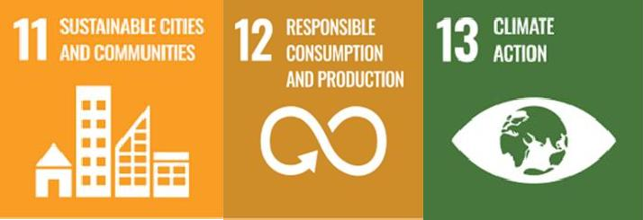

Effaith Sylfaenol

Blwyddyn Sylfaenol | Naratif | Gwerth | Ffynhonnell / Maes HESA
2021/2022 | Cyfanswm allyriadau carbon cwmpas 3 o  wastraff | 13.150 (t CO2e) | E3CEWT
2021/2022 | Cyfanswm cwmpas 3 allyriadau carbon  gwastraff preswyl | 4.350 (t CO2e) | E3RCEW
2012/2022 | Cyfanswm cwmpas 3 allyriadau carbon gwastraff  amhreswyl | 8.800 (t CO2e) | E3NRCEW
2021/2022 | Meincnodi - Sgôr gyffredinol yng nghynghrair werdd PCP – graddio prifysgolion mewn Gwastraff ac Ailgylchu o ddata  HESA 21/22 | Y 39^{ain} safle ar y cyd yn y gynghrair | Cynghrair People and Planet 2023 Graddio Prifysgolion – Gwastraff ac Ailgylchu

Targedau SMART
  - Gwastraff (gan gynnwys adeiladu a phreswyl) Llinell sylfaen 21/22, Targed Di-wastraff i safleoedd tirlenwi ac ailgylchu 70% o wastraff, gostyngiad o 5% (t CO2e)
  - Lleihau cyfanswm y gwastraff er mwyn cyrraedd targedau Llywodraeth Cymru o 70% o'r holl wastraff sy'n cael ei ailgylchu erbyn 2025 a dim gwastraff erbyn 2050 (CMP)
  - Gwella'r sefyllfa adrannol yng Nghynghrair Gwyrdd y Bobl a'r Blaned wrth feincnodi Gwastraff ac Ailgylchu yn erbyn Prifysgolion eraill y DU o'r 39^{ain} safle yng nghynghrair 2023 gyda data HESA 21/22.

Blaenoriaethau:
    - Cyhoeddi Polisi Rheoli Gwastraff adolygedig

Teithio a Thrafnidiaeth

Am Deithio a Thrafnidiaeth
Mae'r Brifysgol yn anelu at annog newid moddol i ffwrdd o ddefnyddio ceir i deithio llesol, gan ddarparu ystod o opsiynau teithio cynaliadwy hygyrch, fforddiadwy, cyfleus sy'n cysylltu myfyrwyr, staff, contractwyr ac ymwelwyr â champysau y Brifysgol a'r ddinas ehangach. Mae Met Caerdydd yn hyrwyddo opsiynau teithio cynaliadwy i leihau allyriadau o gymudo a theithio busnes.

Nodau Datblygu Cynaliadwyedd – Rhifau 3 ac 11
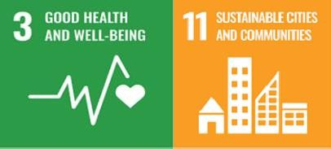

Effaith Sylfaenol

Blwyddyn Sylfaenol | Naratif | Gwerth | Ffynhonnell / Maes HESA
2021/2022 | Cyfanswm yr allyriadau o deithio busnes, cymudo a gwaith cartref | 2,888,682 | Adroddiad Blynyddol Llywodraeth  Cymru
2021/2022 | Allyriadau o deithio busnes | 24,712 | Adroddiad Blynyddol Llywodraeth  Cymru
2021/2022 | Teithio Busnes – staff a myfyrwyr | 62.7 tCO2e | CMP
2021/2022 | Staff yn Cymudo | 463.57 tCO2e | CMP
2021/2022 | Cymudo Myfyrwyr | 1532.40 tCO2e | CMP
2018/2019 | Teithio myfyrwyr o'r cartref i'r Brifysgol (y tu allan i sgôp adroddiad Llywodraeth Cymru) | 4.438 | CMP

Targedau SMART
  - Teithio Busnes – staff a myfyrwyr 62.17 Targed Gostyngiad o 5% mewn allyriadau carbon
  - Lleihau teithiau car unigol staff i Met Caerdydd a'r ddibyniaeth ar gerbydau i gefnogi ei weithgareddau o 5%
  - Myfyrwyr sy’n Cymudo - Llinell sylfaen 1532.40 21/22, Targed Gostyngiad o 5% mewn allyriadau carbon tCO2e
  - Teithio myfyrwyr o'r cartref i'r Brifysgol (y tu allan i'r cwmpas ar gyfer adroddiadau gan Lywodraeth Cymru) – Gwaelodlin 4.438 2018/19, Targed Lleihau 5% mewn allyriadau carbon tCO2e
  - Lleihau cyfanswm yr allyriadau cymudo 30% tCO2e erbyn 2030 yn seiliedig ar waelodlin Adroddiad Blynyddol Llywodraeth Cymru 2021/2022
  - Lleihau allyriadau sy'n gysylltiedig â theithio busnes 30% erbyn 2030 yn seiliedig ar waelodlin Adroddiad Blynyddol Llywodraeth Cymru 2021/2022

Blaenoriaethau:
    - Cyhoeddi Cynllun Teithio
    - Cwblhau arolwg teithio bob dwy flynedd o staff a myfyrwyr i lywio rhaniad canrannol moddol

Bwyd Cynaliadwy

Am Fwyd Cynaliadwy
Mae Gwasanaethau Arlwyo a Lletygarwch yn cydnabod ei gyfrifoldeb i gynnal ei weithgareddau caffael mewn modd amgylcheddol a chymdeithasol gyfrifol, tra hefyd yn annog cynhyrchu a bwyta bwyd iach a chynaliadwy. (Detholiad o dudalen we Bwyd Cynaliadwy)

Nodau Datblygu Cynaliadwyedd – Rhifau 1, 2,3, 6, 11, 12, 14
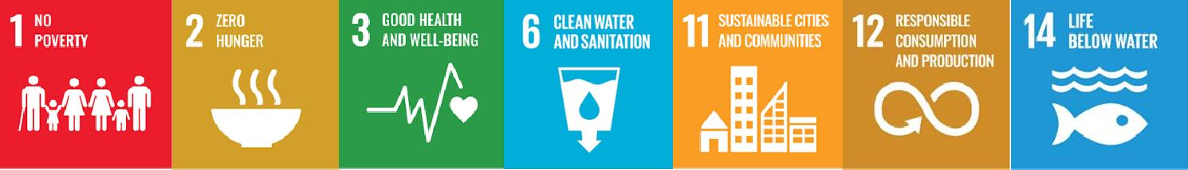

Effaith Sylfaenol

Blwyddyn Sylfaenol | Naratif | Gwerth | Ffynhonnell / Maes HESA
2019 | Cyflwyno Cymdeithas Bwytai Cynaliadwy bob dwy flynedd | 2019 - 3* 78%  2022 - 3* 80%  2024 - 3* 88% | Adroddiadau y Gymdeithas Bwytai  Cynaliadwy (SRA)
2021/2022 | Cyflwyno Gwobr Masnach Deg | Statws Prifysgol Masnach Deg 2022  Statws Prifysgol Masnach Deg 2024 | EEFAIREX

Targedau SMART
  - Gwella sgorio sgôr sylfaenol 2021/2022 o 80% Cymdeithas Bwytai Cynaliadwy bob cyflwyniad bob dwy flynedd
  - Cyflawni dim defnydd o blastig erbyn 2030
  - Cyflwyno cais Masnach Deg i gynnal achrediad yn 2026
  - Cynyddu nifer y pethau sy'n cael eu hailddefnyddio a werthwyd 10% yn 2025
  - Creu gwaelodlin o wastraff bwyd yn ystod cynhyrchu, mewn allfa gan ddefnyddwyr a diwedd y gwasanaeth
  - Lleihau'r ffigur gwaelodlin gwastraff bwyd 10% yn 2026.

Blaenoriaethau:
    - Cyhoeddi Polisi Bwyd Cynaliadwy adolygedig
    - Cyhoeddi Polisi Bwyd Môr Cynaliadwy a adolygwyd
    - Cyhoeddi Polisi Masnach Deg a adolygwyd
    - Archwilio dichonoldeb a chyflwyno allfa gwbl sy'n seiliedig ar blanhigion gyda chymorth myfyrwyr Busnes ar Waith prosiect byd go iawn Mawrth 2025
    - Archwiliad defnydd plastig ar gyfer pob allfa

    - Creu astudiaeth ddichonoldeb gyda myfyrwyr i gael gwared ar gwpanau coffi untro o bob allfa Ebrill 2025
    - Cyflwyno bwydlen Co2 er mwyn ymwybyddiaeth
    - Adolygu adborth y Gymdeithas Bwytai Cynaliadwy 2024 a chreu cynllun ar gyfer y cyflwyniad nesaf
    - Ymgysylltu â phrosiect Byd Go Iawn CAEAISC (Maeth a Deieteg) i gefnogi datblygiad datblygu cynnyrch newydd (bwyd) mewn siopau arlwyo prifysgol. (CMP)
    - Gwella cyfranogiad â'r fenter Dinas Bwyd Cynaliadwy (CMP)
    - Gweithio gydag Undeb y Myfyrwyr ar opsiynau costau byw

G) Seilwaith Gwyrdd a Bioamrywiaeth

Am Seilwaith Gwyrdd a Bioamrywiaeth
Rydym wedi dechrau gwella bioamrywiaeth ar y safle gyda chyflwyno ein gwenynfa ein hunain. Rydym yn trefnu casglu sbwriel yn rheolaidd fel Hwb Cadwch Gymru'n Daclus ac rydym wedi bod yn plannu coed ar draws campysau. Fodd bynnag, rydym yn cydnabod bod angen i ni wneud mwy i reoli ein tir i wella'r cyfle ar gyfer atafaelu carbon, bioamrywiaeth a chynyddu ein gwytnwch i lifogydd a thymheredd uchel. (Detholiad o CMP)

Nodau Datblygu Cynaliadwyedd – Rhif 15
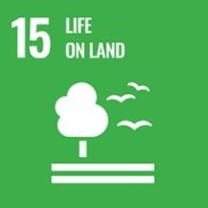

Effaith Sylfaenol

Blwyddyn Sylfaenol | Naratif | Ffynhonnell / Maes HESA
2018/20 | Cynllun Gweithredu Bioamrywiaeth Met Caerdydd | Gavin Jones Ltd.
2022 | Ardaloedd Allanol Met Caerdydd | Ystadau a Gavin Jones Ltd.
2023/2024 | Arolwg ecolegol a gynhaliwyd ym mis Mawrth 2024 | Ymgynghorwyr  Amgylcheddol Thomson

Targedau SMART
  - Gweithredu’r Cynllun Rheoli Bioamrywiaeth gyda chost yn 2025 i sicrhau atebolrwydd clir ac olrhain cynnydd tuag at wella bioamrywiaeth y campws.
  - Cyflawni statws “Seiliau sy’n Gyfeillgar i Natur” erbyn 2028.
  - Cwblhau asesiad bioamrywiaeth sylfaenol ar draws y ddau gampws erbyn mis Mawrth 2027.
  - Erbyn mis Mawrth 2027, gosod o leiaf 150 o goed a llwyni brodorol yng Nghoetir Queenswood, gan gyflawni cyfradd goroesi o 80% trwy waith cynnal a chadw parhaus, rheoli rhywogaethau ymledol, a mesurau diogelu.
  - Erbyn Gorffennaf 2027, lleihau ymdriniaeth Laurel a Holly mewn parthau adferiad â blaenoriaeth o 50% a gosod o leiaf 10 nodwedd gwella bioamrywiaeth (e.e. blychau nythu adar, cynefinoedd pren marw, ardaloedd blodau gwyllt) i wella ansawdd cynefinoedd ar gyfer bywyd gwyllt a pheillwyr.

Adeiladu ac Adnewyddu

Am Adeiladu ac Adnewyddu
Nod Prifysgol Metropolitan Caerdydd yw blaenoriaethu dylunio, arferion adeiladu cynaliadwy, ac ailddefnyddio deunyddiau sy'n lleihau'r effeithiau amgylcheddol ar gyfer datblygiadau newydd, adnewyddu a chynnal a chadw ar yr ystâd. (Detholiad o'r dudalen we)

Nodau Datblygu Cynaliadwyedd – Rhifau G, 11, 12 a 15
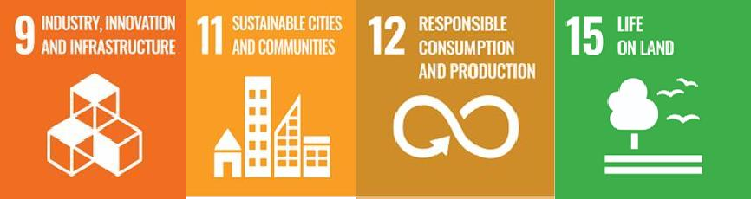

Effaith Sylfaenol
Mae adeiladau cynaliadwy yn allweddol i ddull y brifysgol o adnewyddu.

Targedau SMART
  - Erbyn Gorffennaf 2030, bydd pob prosiect adeiladu newydd a phrosiect adnewyddu mawr gyda gwaith allanol yn cyflawni o leiaf 10% o enillion net bioamrywiaeth, wedi'u mesur gan ddefnyddio metrig bioamrywiaeth gydnabyddedig.
  - Erbyn Gorffennaf 2028, bydd pob prosiect adeiladu ac adnewyddu yn cyflawni o leiaf 90% o ddargyfeirio gwastraff adeiladu o safleoedd tirlenwi ac yn lleihau dwyster cyfanswm y gwastraff adeiladu gan 20% o gymharu â llinell sylfaen 2025.
  - Erbyn Gorffennaf 2028, bydd prosiectau adnewyddu sy'n cynnwys uwchraddio ystafelloedd ymolchi neu wasanaethau adeiladau yn cyflawni o leiaf 15% o ostyngiad yn y defnydd o ddŵr
(litrau/m²) o gymharu â'r llinell sylfaen cyn adnewyddu

Blaenoriaethau:
    - Cyhoeddi Polisi Adeiladu ac Adnewyddu Cynaliadwy

Ymgysylltu â Chynaliadwyedd a Chyfranogiad â'r Gymuned

Am Ymgysylltu â Chynaliadwyedd a Chyfranogiad â'r Gymuned
Mae'r Brifysgol yn cydnabod ymwybyddiaeth amgylcheddol fel agwedd allweddol i gyrraedd Nodau Sero Net ac i gynnal ein System Rheoli Amgylcheddol ISO14001, yn enwedig mewn perthynas â'r nifer fawr a'r trawsnewidiad blynyddol o fyfyrwyr, staff, ymwelwyr a chontractwyr ar y safle, gan gyflwyno cymysgedd heriol o gefndiroedd, diwylliannau a diddordebau. Defnyddir gwahanol ddulliau er mwyn creu cyfleoedd amrywiol ar gyfer ymgysylltu. Rydym yn mesur ymgysylltiad cynaliadwyedd trwy nifer y digwyddiadau a drefnir bob blwyddyn, nifer presenoldeb, interniaethau myfyrwyr, hyfforddwyr gwirfoddoli ac archwilwyr, dadansoddeg cymdeithasol a digidol a chyflwyniadau gwobrau.
Mae'r Brifysgol wedi ymrwymo i les y cyhoedd ac yn deall bod yn rhaid i ni hefyd ymgysylltu â'r gymuned ehangach a chyfrannu at les cyffredinol ein cymunedau er mwyn dod yn ddinas wirioneddol gynaliadwy. Mae'r rhan fwyaf o'n digwyddiadau fel Caffis Atgyweirio, Casglu Sbwriel a Diwrnodau Cymunedol, yr Wythnos Werdd ar agor i'r gymuned ehangach.

Nodau Datblygu Cynaliadwyedd – Rhifau 4, 11, 12 a 13
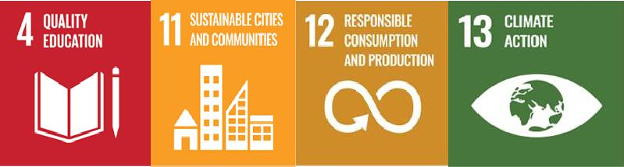

Effaith Sylfaenol

Blwyddyn Sylfaenol | Naratif | Gwerth | Ffynhonnell / Maes HESA
2009 | Bodolaeth system rheoli amgylcheddol | 2009 | EEMSE
2021/2022 | Gwirio allanol system rheoli amgylcheddol | Y | EEMSEXV
2012/2022 | System rheoli amgylcheddol sylw gwirio allanol | Y | EEMSEXVC
2021/2022 | Nifer yr anghydffurfiadau ISO 14001 yn ystod asesiad blynyddol archwilio  allanol | 0 | Adroddiad Cynnydd  Ymgysylltu Cynaliadwyedd
2021/2022 | Nifer y prosiectau a digwyddiadau  cynaliadwyedd cymunedol a ddarparwyd | 52 | Adroddiad Cynnydd  Ymgysylltu Cynaliadwyedd
2022 | Achrediad Masnach Deg | Y | EEFAIREX
2022 | Cyflwyno Cymdeithas Bwytai Cynaliadwy |  | Adroddiad Cynnydd  Ymgysylltu Cynaliadwyedd

2021/2022 | Gwirfoddolwyr myfyrwyr yn cwblhau eu hyfforddiant System Reoli Amgylcheddol fel archwilwyr mewnol y System Reoli Amgylcheddol a chwblhau archwiliadau mewnol ar y  campws |  | Adroddiad Cynnydd Ymgysylltu Cynaliadwyedd
2021/2022 | Cyflwyniadau gwobrau llwyddiannus |  | Adroddiad Cynnydd  Ymgysylltu Cynaliadwyedd
2008 | Safle yng Nghynghrair Werdd y Bobl a'r Blaned | 2021 - 5ed yn y DU, 1af yng Nghymru  2022 - 1af yn y DU, 1af yng Nghymru  2023 - 6ed yn y DU, 1af yng Nghymru  2024 - 12fed yn y DU, 1af yng  Nghymru | Cynghrair Werdd  People and Planet

Targedau SMART
  - Cynnydd blynyddol o 10% yn nifer ac amrywiaeth o brosiectau a digwyddiadau cynaliadwyedd blynyddol a gyflwynwyd yn y flwyddyn sylfaenol 2021/2022
  - Cyflawni dim anghydffurfiaeth yn yr archwiliad allanol blynyddol ar gyfer ISO14001
  - Cadw safle 10 uchaf yng Nghynghrair Werdd flynyddol People C Planet
  - Cyflawni a chynnal sgôr uchel ar hyn o bryd ar statws Masnach Deg a Gwobr y Gymdeithas Bwytai Cynaliadwy
  - Parhau i gyflwyno ein digwyddiadau meincnod Caffi Atgyweirio, Casglu Sbwriel a Diwrnod Cymunedol sy'n gwahodd y gymuned ar y Campws
  - Cynyddu nifer yr atgyweiriadau am ddim 10% yn 2025 o'i gymharu â'r flwyddyn sylfaenol – cynnwys ffigurau o berfformiad yn y gorffennol.

Blaenoriaethau:
    - Cyhoeddi Strategaeth Gynaliadwyedd a adolygwyd
    - Cyhoeddi Strategaeth Ymgysylltu â Chynaliadwyedd a adolygwyd
    - Cyhoeddi Polisi Amgylchedd a Chynaliadwyedd a adolygwyd
    - Cyhoeddi Polisi Masnach Deg a adolygwyd

Undeb y Myfyrwyr

Am Gyfranogiad Cymunedol
Mae Met Caerdydd yn gweithio mewn partneriaeth ag Undeb y Myfyrwyr gyda hyrwyddo ac ymwybyddiaeth o faterion cynaliadwyedd, gyda staff, myfyrwyr, ymwelwyr, rhanddeiliaid a'r gymuned leol fel rhan o'r Strategaeth Gynaliadwyedd a'r Strategaeth Ymgysylltu â Chynaliadwyedd. Mae Undeb y Myfyrwyr yn Berchennog Agwedd ac yn rhan o System Rheoli Amgylcheddol y Brifysgol (ISO 14001) gyda chyfrifoldeb am fentrau Cymunedol a Myfyrwyr ac mae'n chwarae rhan allweddol wrth gydlynu'r Wobr Masnach Deg.

Nodau Datblygu Cynaliadwyedd – Rhifau 4, 12 a 13
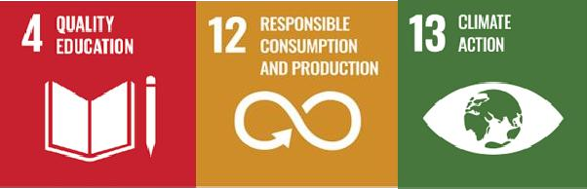

Effaith Sylfaenol

Blwyddyn Sylfaenol | Naratif | Gwerth | Ffynhonnell / Maes HESA
2021/2022 | Achrediad Masnach Deg | Y | EEFAIREX

Targedau SMART
  - Mewn cydweithrediad ag Undeb y Myfyrwyr, cyflawni achrediad Gwobr Masnach Deg erbyn 2028 trwy gamau cydlynol ar gaffael, ymgysylltu, a gweithgareddau ymwybyddiaeth.
  - Erbyn Gorffennaf 2026, dylunio a gweithredu system wobrwyo haenog yn seiliedig ar bwyntiau ar gyfer cymdeithasau i ysgogi ymgysylltu, cyfranogiad, a gweithgareddau sy'n canolbwyntio ar gynaliadwyedd.
  - Erbyn Gorffennaf 2027, sefydlu o leiaf un gymdeithas myfyrwyr newydd, gan ddarparu canllawiau, cefnogaeth, a phrosesau cymeradwyo clir i alluogi sefydlu llwyddiannus a gweithgaredd parhaus.

Dysgu ac Addysgu / Ymchwil

Am Dysgu ac Addysgu
Mae Prifysgol Metropolitan Caerdydd yn sefydliad uchelgeisiol a blaengar, prifysgol fodern flaenllaw gyda phroffil unigryw ar gyfer addysgu, dysgu, ymchwil ac arloesi. Mae ein myfyrwyr a'n staff yn gweithio ochr yn ochr â'n partneriaid i arwain y ffordd wrth wneud gwahaniaeth cadarnhaol i Gymru a'r byd ehangach, gan gyfrannu at economi decach a gwyrddach sydd o fudd i bawb (Strategaeth 2030).
Byddwn yn darparu profiad rhagorol i fyfyrwyr, gan ehangu mynediad a chynhwysiant drwy ymestyn cyfleoedd dysgu y tu hwnt i'n cynigion israddedig ac ôl-raddedig traddodiadol drwy gyrsiau byr, prentisiaethau gradd a micro-gymwysterau, gan gynnwys drwy gyfrwng y Gymraeg a thrwy addysg drawswladol. Byddwn yn dylunio ein profiadau dysgu ac addysgu, gan gynnwys mannau dysgu, i ddatblygu ymdeimlad o berthyn sy'n cefnogi dysgwyr i gyrraedd eu potensial academaidd a gwneud y mwyaf o'u canlyniadau graddedigion.

Nodau Datblygu Cynaliadwyedd – Rhifau 4 ac 11
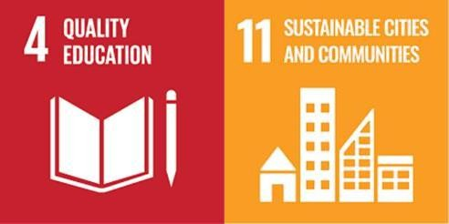

Targedau SMART
  - Alinio'r cwricwlwm â'r Nodau Datblygu Cynaliadwyedd ac addysgu a deddfwriaeth ar thema gynaliadwy
  - Hyfforddi staff a myfyrwyr mewn llythrennedd carbon erbyn 2027
  - Parhau i faptio Nodau Datblygu Cynaliadwyedd ar gyfer Ymchwil
  - Cynyddu prosiectau byd go-iawn ar gyfer cyflenwi Carbon sero net.

Blaenoriaethau:
    - Adolygu'r e-fodiwl cynaliadwyedd ar gyfer yr holl staff
    - Datblygu hyfforddiant cynaliadwyedd safonol diddorol ar gyfer ymsefydlu myfyrwyr
    - Archwilio opsiynau cyllido ar gyfer hyfforddiant staff neu gynaliadwyedd ac argyfwng hinsawdd
    - Hyrwyddo cydweithredu rhwng cyrsiau ac adran gynaliadwyedd i gyd-greu a chyflwyno prosiectau addysgol a phrosiectau byd go iawn.

